Федеральное государственное бюджетное образовательное учреждение высшего образования

«Сибирский государственный университет телекоммуникаций и информатики»

(СибГУТИ)

09.03.01 Информатика и вычислительная техника

Профиль: Программное обеспечение средств вычислительной техники и автоматизированных систем

**Отчёт по лабораторной работе №1**

**по теме «Знакомство со средой моделирования CISCO Packet Tracer»**

**по дисциплине «Сети ЭВМ и телекоммуникации»**

по направлению 09.03.01 «Информатика и вычислительная техника»,

направленность (профиль) – «Программное обеспечение средств вычислительной техники и автоматизированных систем», квалификация – бакалавр,

программа академического бакалавриата,

форма обучения – очная, год начала подготовки (по учебному плану) – 2016

Выполнил: студент ф-та ИВТ 3 курса гр. ИП-611 / Макаревич А.А. /

Проверил: ст. преподаватель кафедры ВС / Крамаренко К.Е. /

Новосибирск, 2019

**Введение**

**Цель лабораторной работы:** получить навыки по моделированию локальных компьютерных сетей с использованием среды CISCO Packet Tracer.

**Задачи: -** запустить среду моделирования CISCO Packet Tracer. Ознакомиться с её интерфейсом; - сконфигурировать в среде моделирования сеть, представленную на Рисунок.1. Обратить внимание на используемые типы кабелей и модели оборудования (номера сетевых интерфейсов, которыми соединяем оборудование, значение не имеют); - добавить в созданную сеть новый ноутбук и сервер. Сконфигурировать их так, чтобы они подключались к беспроводной сети. Сервер должен иметь также подключение к проводной сети; - используя командную строку задать сетевым узлам: 1) уникальные сетевые имена; 2) приветственные приглашения, в которых будет указываться краткая информация о сетевом устройстве; 3) пароли для прямого подключения к устройствам и режим их проверки; 4) для устройств, соединяющих главный и дополнительный офисы, задать описания для соответствующих сетевых интерфейсов; 5) перевести сетевые интерфейсы в состояния, соответствующие Рисунок. 1.; - сохранить настройки сетевых устройств в их энергозависимой памяти. Для маршрутизаторов, соединяющих основной и дополнительный офисы, сохранить конфигурацию в отдельные файлы; - создать сценарий проверки работоспособности сети, в котором необходимо проверить передачу следующих данных: 1) ping от компьютера PC1 в главном офисе до компьютера PC2 в дополнительном офисе; 2) ping от компьютера PC0 в главном офисе до сервера Server0 в главном корпусе; 3) ping от компьютера PC2 в главном офисе до сервера Server2 в дополнительном офисе; 4) http запрос от LaptopPT к Server2; 5) DNS запрос от PDA-PT к Server1.

**Предмет исследования:** конфигурируемая сеть, исследуемая компьютерным имитационным моделированием.

**Средства,** используемые при проведении исследования: программа моделирования сетей, которая позволяет студентам экспериментировать с поведением сети и оценивать возможные сценарии развития событий – CISCO Packet Tracer.

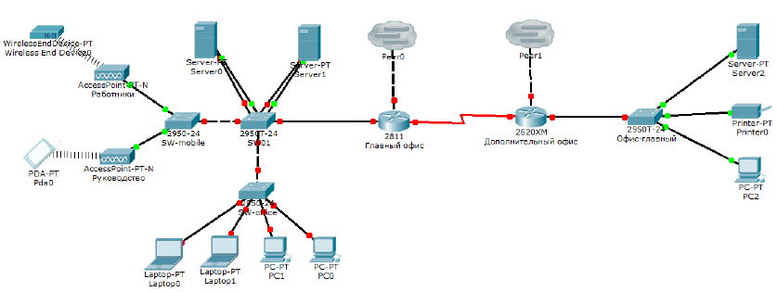

Рисунок 1. Конфигурируемая сеть

**Выполнение работы**

Перед началом выполнения лабораторной работы нам следует собственно установить на личный персональный компьютер программу моделирования сетей – **CISCO Packet Tracer**, чтобы сконфигурировать свою собственную сеть. Скачать её можно по данной ссылке [*https://www.netacad.com/ru/courses/packet-tracer-download*](https://www.netacad.com/ru/courses/packet-tracer-download).

Следующим шагом нашей работы было – запустить среду моделирования **CISCO Packet Tracer**, что мы и сделали.

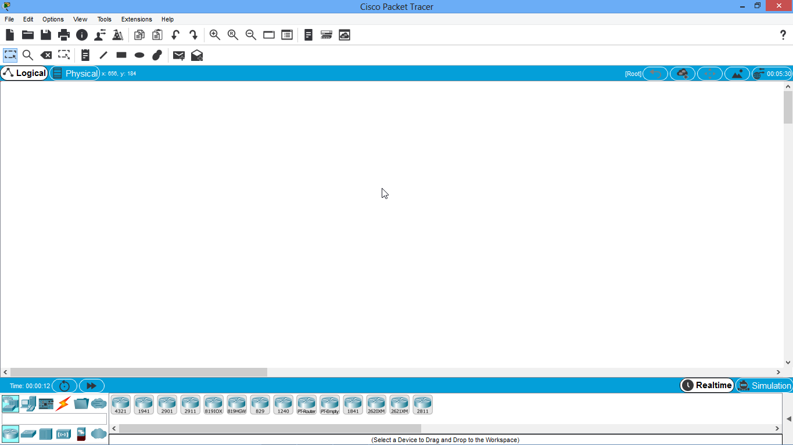

Рисунок 2. Графический интерфейс системы CISCO Packet Tracer.

Следующим пунктом для выполнения послужило - сконфигурировать в среде моделирования сеть, представленную на Рисунок 1.

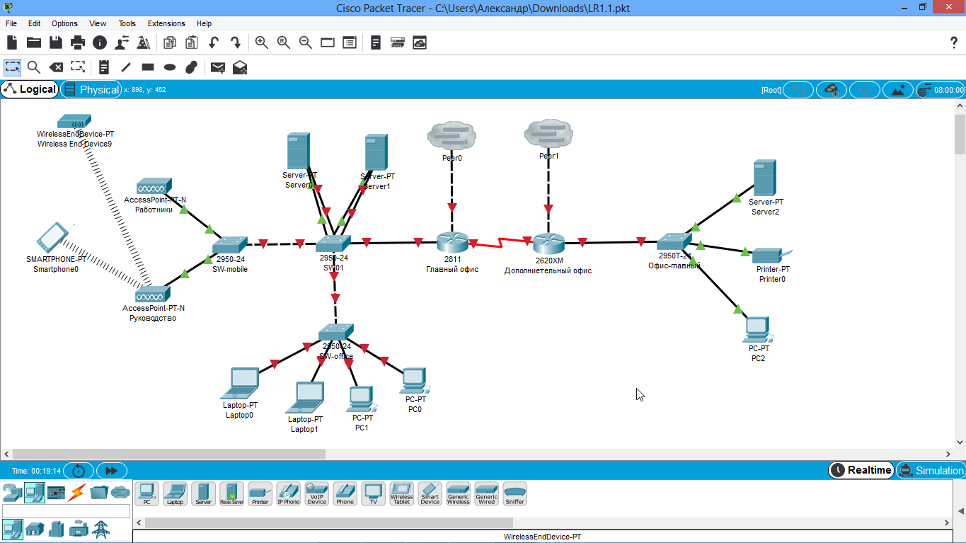

Рисунок 3. Конфигурация нашей сети.

Дальше мы добавили в нашу уже созданную сеть новый ноутбук и сервер, причём конфигурация должна быть такая, чтобы они подключались к беспроводной, но и в тоже время сервер должен иметь также подключение к проводной сети.

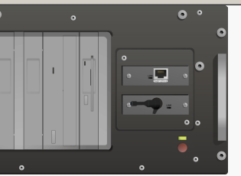Так в устройство **Server-PT Server3** был установлен модуль - PT-HOST-NM-1W-AC, а в устройство **LAPTOP-PT Laptop4** установили модуль - PT-LAPTOP-NM-1W-AC.

Рисунок 4. Установка модуля на Server-PT Server3.

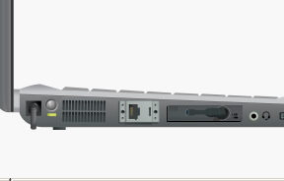

Рисунок 5. Установка модуля для беспроводной сети на LAPTOP-PT Laptop4.

После всех наших манипуляций нам удалось в ходе выполнения достичь нужной конфигурацией согласно поставленной перед нами одной из задач. Успешная конфигурация продемонстрирована на Рисунок 6.

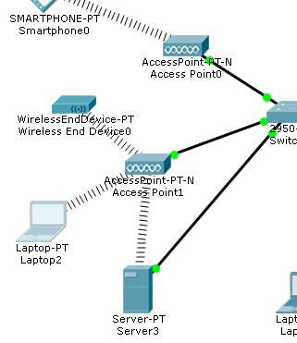

Рисунок 6. Конфигурация, включающая дополнительный сервер и ноутбук.

Пункт 4 нашей лабораторной работы требует нас, используя командную строку CLI задать сетевым узлам определённые конфигурационные настройки:

* уникальные сетевые имена;

Для этого необходимо подключиться к устройству, перейти в привилегированный режим командой *enable*, затем в режим глобальной конфигурации – *configure terminal*. После перехода в режим глобальной конфигурации становится возможным изменение имени сетевого узла. Команда для изменения имени – *hostname* <имя сетевого узла>. Пример задания уникального сетевого имени сетевому узлу представлен на Рисунок 7.

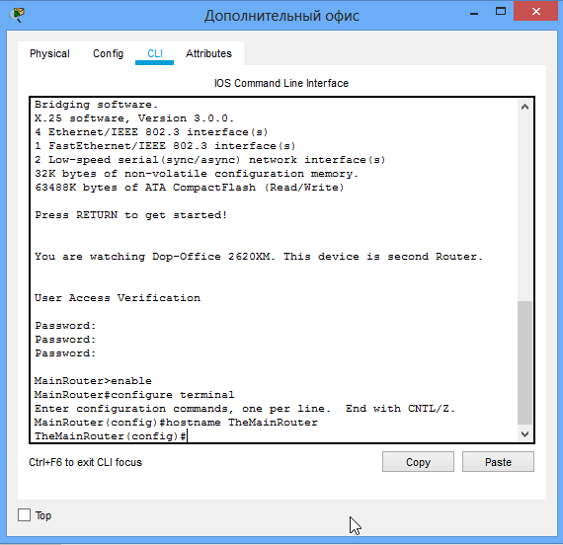

Рисунок 7. Изменение уникального сетевого имени.

- приветственные приглашения, в которых будет указываться краткая информация о сетевом устройстве;

Также требуется перейти в режим глобальной конфигурации, после чего следует ввести команду – *banner motd /*. Тем самым мы сможем задать приветственное сообщение для данного сетевого узла. Демонстрация выполнения данного пункта показана на Рисунок 8.

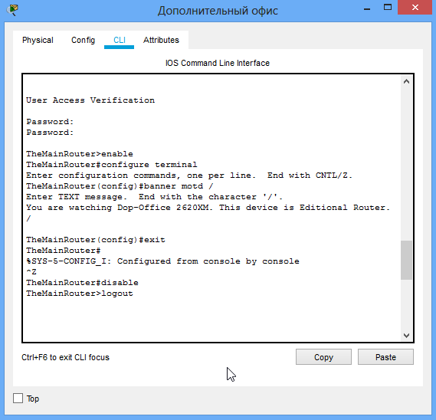

Рисунок 8. Установка приветственного сообщения.

- пароли для прямого подключения к устройствам и режим их проверки;

Подключившись к устройству администратор по умолчанию получает полный доступ не вводя никаких авторотационных данных. Очевидно, что такой режим в действующих сетях не всегда приемлем. Задать параметры авторизации можно в режиме глобальной конфигурации с помощью команды *line*. В качестве параметров команды указывается способ подключения (консоль или удалённый терминал) и номер линии для подключения. Пример выполнения показан на Рисунок 9.

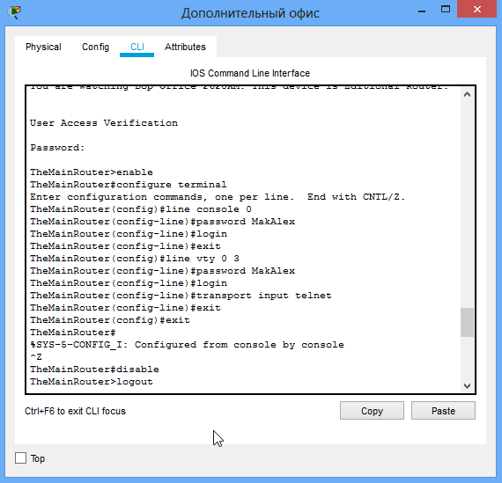

Рисунок 9. Установка пароля для прямого подключения к устройству.

- для устройств, соединяющих главный и дополнительный офисы задайте описания для соответствующих сетевых интерфейсов;

Для конфигурирования сетевого интерфейса необходимо в режиме глобальной конфигурации ввести команду *interface* с указанием его типа и номера. Вернуться в режим глобальной конфигурации можно командой *exit*.

Каждый интерфейс в зависимости от своего типа имеет ряд настроек. Для всех интерфейсов присутствует две настройки: описание и состояние (включен или нет). Первая настройка задается командой *description*, вторая – *shutdown*.

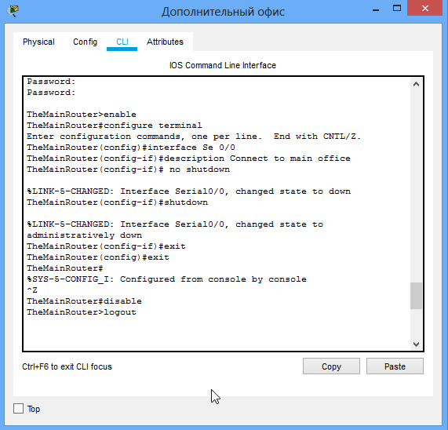

Рисунок 10. Задание описания сетевого интерфейса.

- переведите сетевые интерфейсы в состояния, соответствующие Рисунок 1;

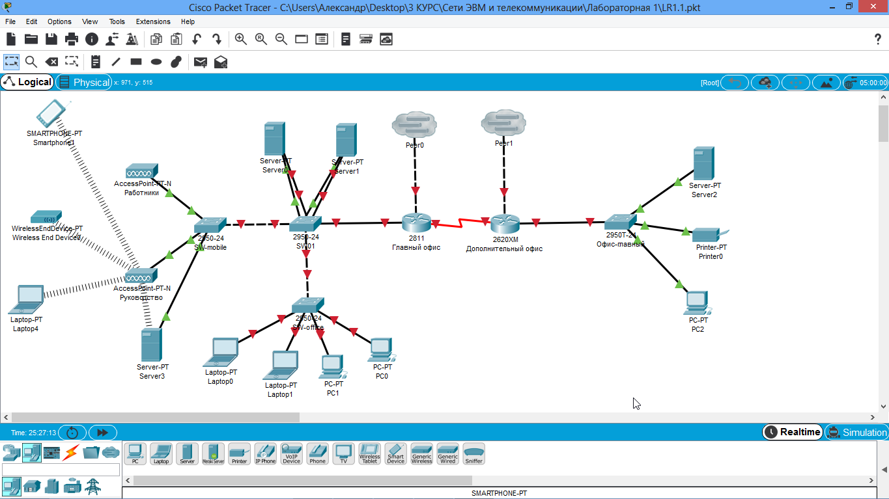

Рисунок 11. Перевод сетевых интерфейсов в необходимое состояние.

- сохранить настройки сетевых устройств в их энергозависимой памяти. Для маршрутизаторов, соединяющих основной и дополнительный офисы, сохранить конфигурацию в отдельные файлы;

Конфигурацию оборудования можно стереть, сохранить в отдельный файл и затем восстановить её из него. Сделать это можно с помощью окна настроек оборудования (вкладка Config). Следует отметить, что конфигурация оборудования изменяется в режиме реального времени. Перезагрузка устройства приведет к тому, что изменения не будут сохранены. Чтобы изменения сохранились и остались неизменными при перезагрузке устройства, то их надо сохранить в энергонезависимой памяти. Для этого в привилегированном режиме следует выполнить команду *copy running-config startup-config* или выбрать соответствующие кнопки в окне свойств сетевого объекта.

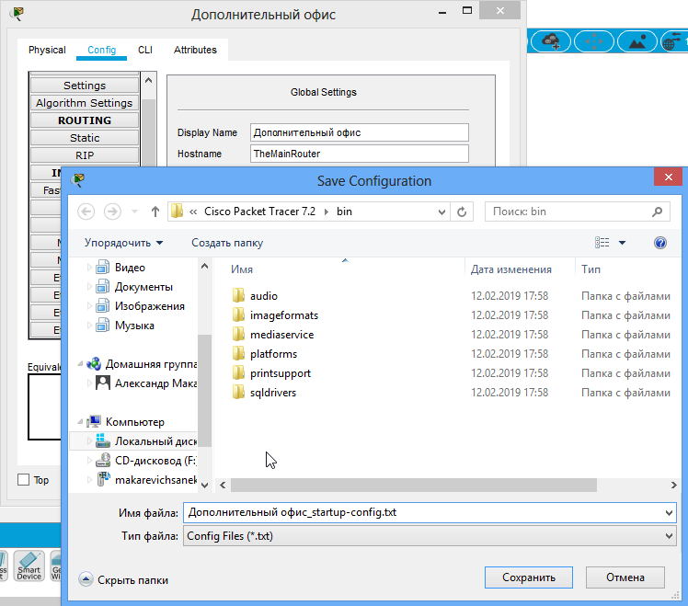

Рисунок 12. Сохранение настроек сетевых устройств в энергозависимой памяти.

- создать сценарий проверки работоспособности сети, в котором необходимо проверить передачу следующих данных:

1) ping от компьютера PC1 в главном офисе до компьютера PC2 в дополнительном офисе;

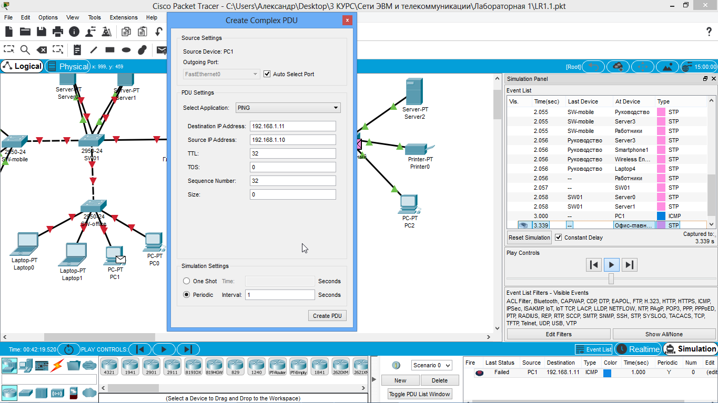

Рисунок 13. Результат выполнения сценария передачи данных под пунктом 1.

2) ping от компьютера PC0 в главном офисе до сервера Server0 в главном корпусе;

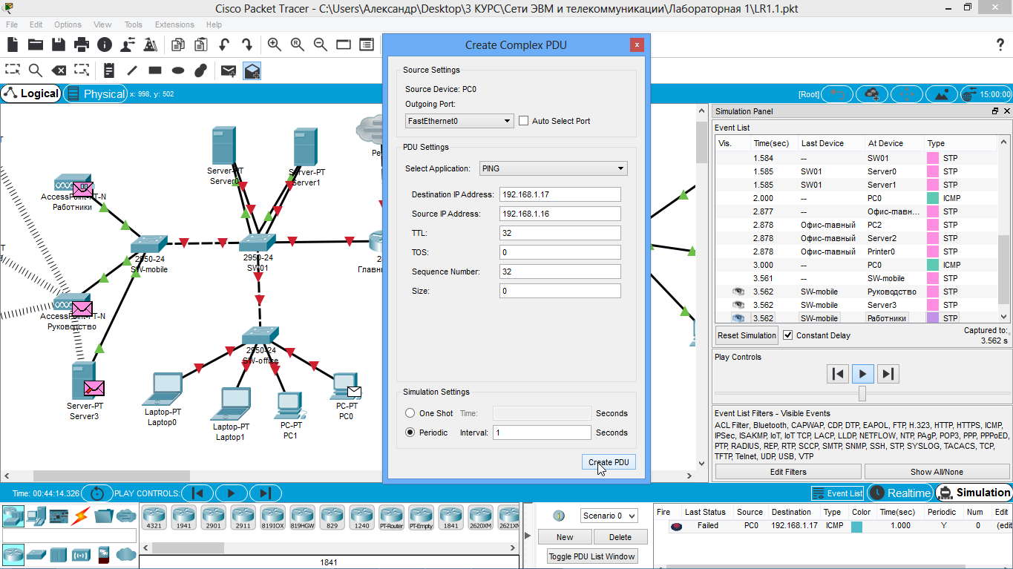

Рисунок 14. Результат выполнения сценария передачи данных под пунктом 2.

3) ping от компьютера PC2 в главном офисе до сервера Server2 в дополнительном офисе;

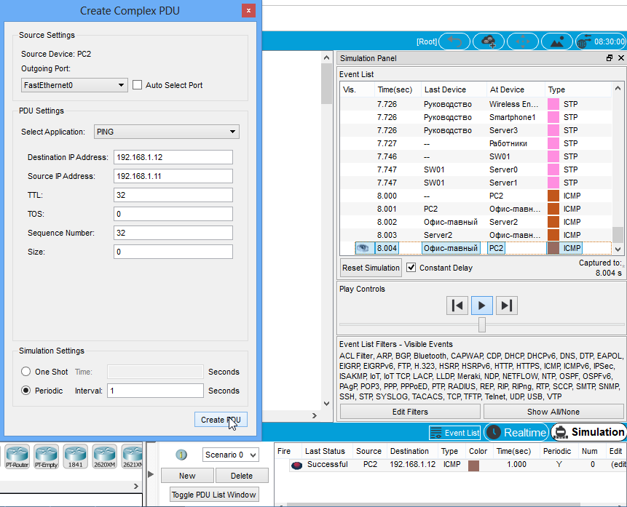

Рисунок 15. Результат выполнения сценария передачи данных под пунктом 3.

4) http запрос от LaptopPT к Server2;

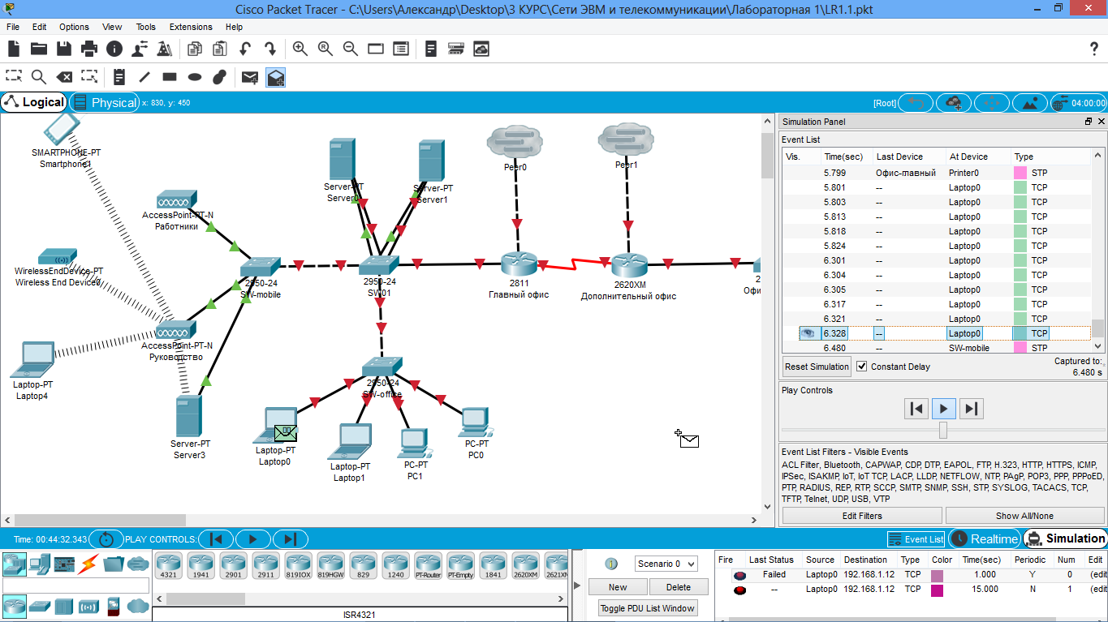

Рисунок 16. Результат выполнения сценария передачи данных под пунктом 4.

5) DNS запрос от PDA-PT к Server1.

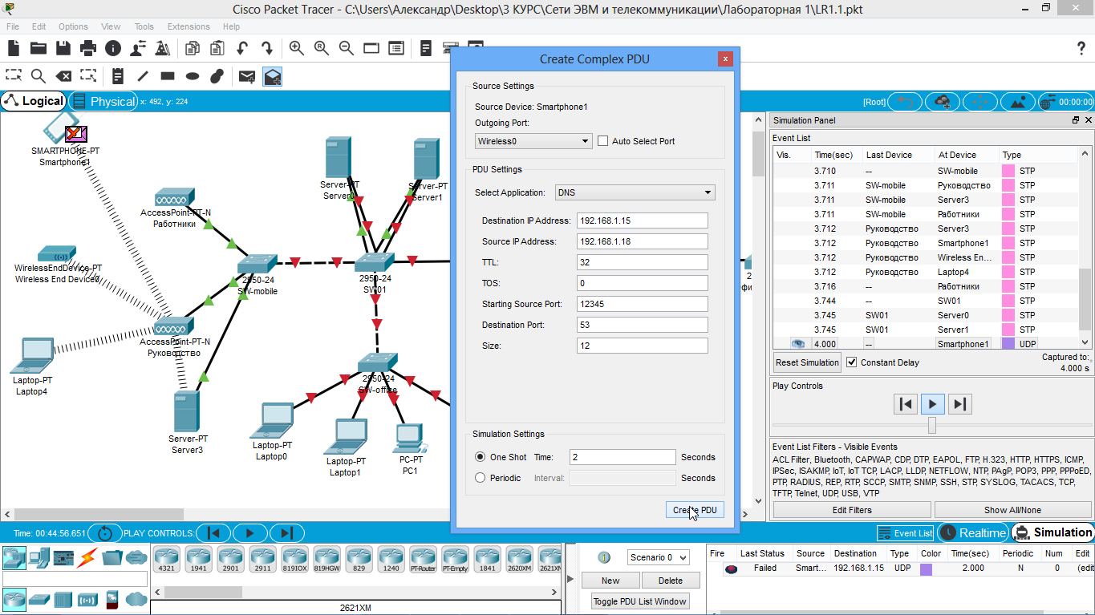

Рисунок 17. Результат выполнения сценария передачи данных под пунктом 5.

**Выводы по проделанной работе:**

В результате выполнения лабораторной работы, мы познакомились и приобрели навыки в среде CISCO Packet Tracer. Что нам помогло собственно выполнить следующее:

* получилось сконфигурировать сеть, которую требовало наше техническое задание лабораторной работы;
* через командную строку CLI овладели навыками: изменение уникального сетевого имени; задание приветственного приглашения (баннера), в котором указывалась краткая информация о сетевом устройстве; умение постановки пароля для прямого подключения к устройствам; задание описания для соответствующих сетевых интерфейсов; перевод сетевых интерфейсов в нужное состояние для достижения определённой конфигурации сети.
* сохранили настройки сетевых устройств в их энергозависимой памяти;
* создали сценарии проверки работоспособности нашей конфигурируемой сети.

Собственно данные умения и навыки, которые мы смогли получить при выполнении данной лабораторной работы, помогут нам в дальнейших работах по курсу «Сети ЭВМ и телекоммуникации».

**Контрольные вопросы**

**1.** **Зачем используются среды имитационного моделирования компьютерных сетей?**

- позволяет студентам экспериментировать с поведением сети и оценивать возможные сценарии;

- предоставляет функции моделирования, визуализации, авторской разработки, аттестации и сотрудничества, а также облегчает преподавание и изучение сложных технологических принципов;

- позволяет студентам создавать сети с практически неограниченным количеством устройств, поддерживая накопление практического опыта, тягу к открытиям и развитие навыков устранения неполадок;

- исследование технических решений на предмет выполнения ими заданных функций.

**2. Чем отличается режим рабочей области «Логический» от «Физический»?**

В режиме «логическая сеть» располагаются сетевые объекты и указываются связи между ними. В режиме «физическая сеть» указывается расположение сетевых объектов и каналов связей в помещениях (как они расположены, в каких стойках и т.п.).

**3.** **Какие элементы имеются в основном окне среды CISCO Packet Tracer?**

Запустив программу, студент видит основное окно Рисунок 18, содержащее:

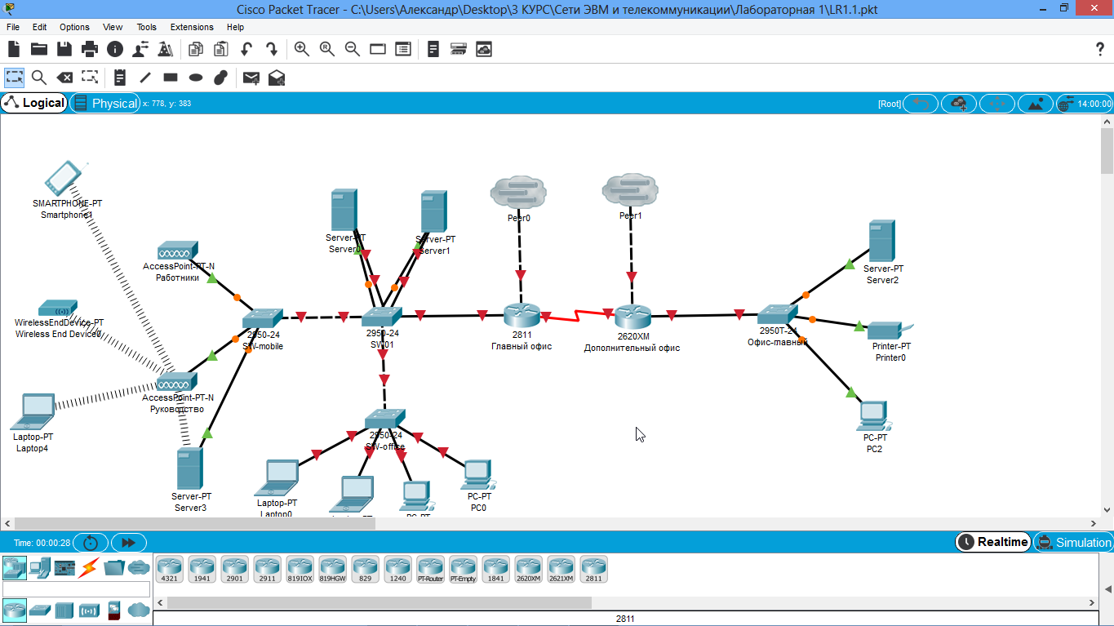

Рисунок 18. Основное окно системы CISCO Packet Tracer.

* основное меню;
* панели инструментов (главную, вертикальную и нижнюю);
* переключатели режимов моделирования (реального времени и пошаговый) и видов схем (логическая и физическая).

*Основное меню* программы содержит пункты: Файл (File), Редактирование (Edit), Настройки (Options), Вид (View), Утилиты (Tools), Дополнения (Extensions), Помощь (Help). Пункт меню «Файл» используется для выполнения операций с текущим файлом (открыть, закрыть, сохранить, распечатать и т.п.), а также позволяет завершить работу среды. В пункте «Редактирование» содержатся стандартные операции с буфером обмена (скопировать выделенный объект в буфер, вырезать, вставить), а также управления действиями в среде (отменить и повторить последнее действие). Пункт «Настройки» позволяет сконфигурировать среду моделирования и пользовательское окружение. Пункт меню «Вид» настраивает масштаб отображения объектов в рабочей области и режим отображения панелей инструментов. В пункте «Утилиты» содержатся ссылки на вывод панели графических объектов и создания собственного устройства. Управлять дополнениями возможно в меню «Дополнения». К таким дополнениям, например, относится взаимодействие между несколькими средами моделирования.

Панели инструментов по умолчанию отображаются три: главная, вертикальная и нижняя. Доступна также панель графических примитивов.

*Главная панель* *инструментов* дублирует некоторые пункты основного меню, обеспечивая быстрый и удобный доступ к созданию нового файла, сохранения и печати текущей схемы, отображения окна дополнения «Самопроверка заданий (Activity Window)», действий с буфером обмена, изменения масштаба отображения схемы, доступа к панели графических примитивов и создания нового объекта моделирования.

*Вертикальная панель инструментов* содержит действия, выполняемые с объектами моделируемой схемы сети.

*Нижняя панель инструментов* позволяет создавать объекты исследуемой схемы компьютерной сети, а также задавать задачи по эмуляции передачи данных в ней.

В области задач по моделированию передачи данных по сети располагается перечень действий, созданных кнопками **Add Simple PDU** и **Add Complex PDU**. Таких перечней (сценариев) пользователь может создать несколько.

**4.** **Для чего используется многопользовательский режим работы среды моделирования CISCO Packet Tracer?**

Эта функция широко применяется для организации командной работы, а также для проведения игр и соревнований между удаленными участниками.

**5.** **Чем отличается маршрутизатор от коммутатора и концентратора?**

- Маршрутизатор работает на 5 уровне OSI;

- Коммутатор работает до 4 уровня OSI;

- Концентратор работает только на физическом уровне.

**6. Каким образом можно производить конфигурирования сетевых устройств?**

Для конфигурирования сетевого интерфейса необходимо в режиме глобальной конфигурации ввести команду *interface* с указанием его типа и номера. Вернуться в режим глобальной конфигурации можно командой exit.

Каждый интерфейс в зависимости от своего типа имеет ряд настроек. Для всех интерфейсов присутствует две настройки: описание и состояние (включен или нет). Первая настройка задается командой - *description*, вторая – *shutdown*.

Большинство сетевых устройств компании CISCO допускают конфигурирование. Для этого администратор сети должен подключиться к устройству используя: прямое кабельное (консольное) подключение, удалённое терминальное подключение или Web-интерфейс. Задавая параметры устройства, администратор сети определяет его поведение и настраивает порядок его работы.

**7. Что такое “CLI”, как и зачем он используется?**

Подключившись к устройству напрямую или через удалённый терминал, пользователю предлагается командная строка (Command Line Interface – CLI), в которой он может задавать необходимые действия и, тем самым, определять параметры конфигурации оборудования.

Работа с командной строкой осуществляется в нескольких режимах. Едиными для всех устройств режимами являются: пользовательский, привилегированный и глобальной конфигурации. Остальные режимы зависят от типа устройства и его внутренней организации.

Подключившись к устройству, администратор получает командную строку, находящуюся в пользовательском режиме. В этом режиме доступны команды, позволяющие посмотреть некоторую (открытую) часть текущей конфигурации сетевого устройства, запустить процесс проверки работоспособности сети (команды ping и traceroute), открыть терминальную сессию для подключения к другому сетевому устройству и т.п.

В привилегированном режиме администратору доступно больше информации о всех конфигурации сетевого устройства, а также предоставляется доступ к команде перехода в режим конфигурирования (изменения конфигурационной информации).

**8. Каким образом в командной строке можно настроить режимы работы сетевых интерфейсов?**

Для конфигурирования сетевого интерфейса необходимо в режиме глобальной конфигурации ввести команду *interface* с указанием его типа и номера. Вернуться в режим глобальной конфигурации можно командой *exit*.

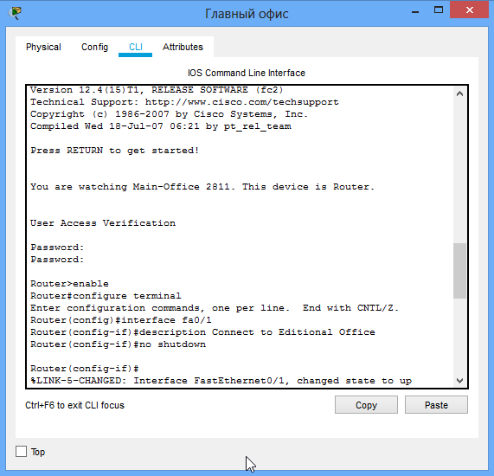

Рисунок 19. Пример настройки описания и состояния сетевого интерфейса.

**9. Чем отличается текущая конфигурация, от загрузочной конфигурации оборудования?**

Текущая конфигурация оборудования будет стёрта (изменения не будут сохранены) при следующей перезагрузке, в отличие от загрузочной конфигурации устройства при которой заданные настройки не пропадают.

**Список использованных источников**

1. CISCO Packet Tracer – Networking academy. – Официальный сайт [Электронный ресурс]. – URL: https://www.netacad.com/ web/about-us/cisco-packet-tracer.

2. Курс лекций Мамойленко С.Н. «Сети ЭВМ и телекоммуникации».

3. Мамойленко С.Н., Лабораторная работа № 1 «Знакомство со средой моделирования CISCO Packet Tracer» [Текст]: учеб. пособие / С.Н. Мамойленко; Сиб. гос. ун-т телекоммуникаций и информатики. - Новосибирск : СибГУТИ, 2016. – 14 с.